Тема 4.20. Очистительная клизма
Цели:
- очистительная - опорожнение нижнего отдела толстой кишки путём разрыхления каловых масс и усиления перистальтики;
- диагностическая - как этап подготовки к операциям, родам и инструментальным методам исследования органов брюшной полости;
- лечебная - как этап подготовки к проведению лекарственных клизм.
Показания: запоры, отравления, уремия, клизмы перед операциями или родами, для подготовки к рентгенологическому, эндоскопическому или ультразвуковому исследованию органов брюшной полости, перед постановкой лекарственной клизмы.
Противопоказания: кровоточащий геморрой; острые воспалительные заболевания прямой кишки и анального отверстия; выпадение прямой кишки; желудочные и кишечные кровотечения; опухоли прямой кишки.
Оснащение: кружка Эсмарха, соединительная трубка, зажим, ректальный наконечник стерильный, водный термометр, судно (при необходимости), вазелин, перчатки нестерильные, фартук клеенчатый, клеенка, штатив, таз, пеленка, емкость для утилизации и дезинфекции, шпатель, ширма (при необходимости).
Технология выполнения простой медицинской услуги
«Постановка очистительной клизмы» (рис. 1)
Подготовка к процедуре:
1) Идентифицировать пациента, представиться, объяснить ход и цель процедуры. Убедиться в наличии у пациента добровольного информированного согласия на предстоящую процедуру. В случае отсутствия такового уточнить дальнейшие действия у врача.
2) Обработать руки гигиеническим способом, осушить.
3) Надеть фартук и перчатки.
4) Собрать систему, подсоединить к ней наконечник, закрыть систему зажимом.
5) Налить в кружку Эсмарха рекомендуемый объем воды определенной температуры.
6) Заполнить систему водой.
7) Подвесить кружку Эсмарха на подставку высотой 75-100 см, открыть вентиль слить немного воды через наконечник, вентиль закрыть.
8) Смазать наконечник вазелином.
Выполнение процедуры:
1) Уложить пациента на левый бок на кушетку, покрытую клеенкой, свисающей в таз. Ноги пациента должны быть согнуты в коленях и слегка подведены к животу.
2) Выпустить воздух из системы.
3) Развести одной рукой ягодицы пациента.
4) Ввести другой рукой наконечник в прямую кишку, проводя первые 3-4 см по направлению к пупку.
5) Открыть вентиль (зажим) и отрегулировать поступление жидкости в кишечник.
6) Попросить пациента расслабиться и медленно подышать животом
7) Закрыть вентиль после введения жидкости и осторожно извлеките наконечник.
Окончание процедуры:
1) Предложить пациенту задержать воду в кишечнике на 5-10 мин.
2) Проводить пациента в туалетную комнату.
3) Разобрать систему, наконечник, кружку Эсмарха и клеенку подвергнуть дезинфекции. 4) При необходимости подмыть пациента.
5) Снять перчатки, опустить их в емкость для дезинфекции.
6) Обработать руки гигиеническим способом, осушить.
7) Уточнить у пациента его самочувствие.
8) Сделать соответствующую запись о результатах процедуры в медицинскую документацию.
Дополнительные сведения об особенностях выполнения методики
Процедура проводится в отдельном помещении (клизменной). Если процедура проводится в палате, то необходимо оградить пациента ширмой и обеспечить ему условия комфорта.
Глубина введения наконечника в прямую кишку зависит от возраста и варьирует от 2-3 см новорожденному до 10-12 см взрослому.
Объем жидкости для единовременного введения также зависит от возраста и варьирует от 100 мл новорожденному до 1200-1500 мл взрослому.
При жалобе пациента на боль спастического характера нужно прекратить процедуру, пока боль не утихнет.
Температура воды для постановки клизмы:
при атонических запорах – 16 ⁰С - 20 ⁰С
при спастических запорах – 37 ⁰С - 38 ⁰С
в остальных случаях – 23 ⁰С - 25 ⁰С

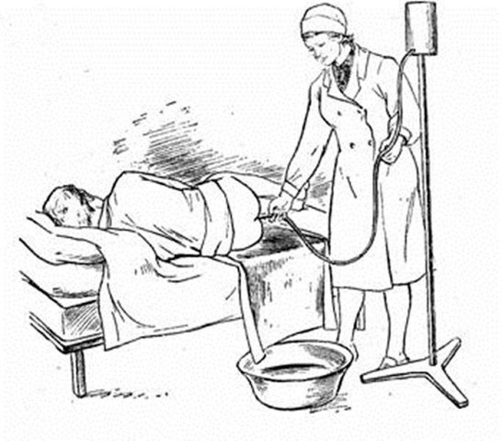

Рисунок 1. Постановка очистительной клизмы

